【成绩管理系统】设计方案之详细设计

目录
Invincible项目小组
2026年11月
1 引言 1
1.1 编写目的 1
1.2 参考资料 1
1.3 术语定义及说明 1
2 设计概述 2
2.1 运行环境概述 2
2.2 条件与限制 2
2.3 详细设计方法和工具 2
3 技术方案 2
3.1 系统详细设计 2
3.1.1 系统结构设计及子系统划分 2
3.1.2 系统功能模块详细设计 3
3.1.3 接口详细设计 8
3.1.4 用户界面设计 9
4 测试建议 9
4.1.1 测试环境与配置 9
4.1.2 测试重点 10
5 文档建议 10
6 关键技术 11
6.1 关键技术的提出 11
6.2 关键技术的一般说明 11
6.3 关键技术的实现方案 11

引言

编写目的
基于人脸识别技术的登陆签到和视频监控系统的详细设计。为了使之后的系统编写开发功能需求和系统特点明确，将功能进行分工，预算开发进度，所以编写该详细设计。

参考资料
《种基于肤色分割的人脸检测算法》 作者：魏异 雷蕴奇 吴绿芳 吴众山
《基于AdaBoost与粒子滤波的人脸检测与跟踪》 作者：李荣华
《融合PCA与LDA变换的仿生人脸识别研究》 作者：蒋加伏 袁成伟

术语定义及说明
术语：
属于/定义 | 说明
肤色分割 | 根据人体的肤色与背景环境的不同截取出皮肤颜色的区域的方法
人脸检测 | 在一张图片中找出人脸的区域
人脸识别 | 一张人脸图片与另外一张人脸图片相比，找出两张图片中的人脸是否为同一个人
AdaBoost | 一种迭代算法，其核心思想是针对同一个训练集训练不同的分类器(弱分类器)，然后把这  些弱分类器集合起来，构成一个更强的最终分类器(强分类器)
员工 | 主要该软件的使用者，识别该用户后就表示该用户已经签到成功
管理员 | 可以查看所有注册的用户（删除），还有查看员工签到情况的人员
普通用户 | 拥有视频检测功能的用户

缩略语：
缩略语 | 原文 | 中文含义
PCA | Principal Component Analysis | 主成分分析
LDA | Linear Discriminant Analysis | 线性判别式分析

设计概述

运行环境概述
环境名称 | 软件版本
硬件 | 普通的用户的微机
操作系统 | Windows XP/Windows 7
数据库系统 | Oracle
Java版本 | JDK1.6.24-windows或以上

条件与限制
- 系统功能的功能算法比较难理解。
- 需要学习各种检测和识别的算法，开发人员经验不足。

详细设计方法和工具
采用方法：1、面向对象的分析方法
2、E—R图

采用工具： Powerdesigner画出相关图，还有windows的word等办公软件

技术方案

系统详细设计

系统结构设计及子系统划分

软件架构图：
人脸识别签到并视频监控
员工注册
员工登陆
员工管理
视频监控
摄像头截取5张人脸录入
摄像头截取2张人脸识别
查看所有员工
删除员工
查看员工签到情况
员工签到

E—R图：
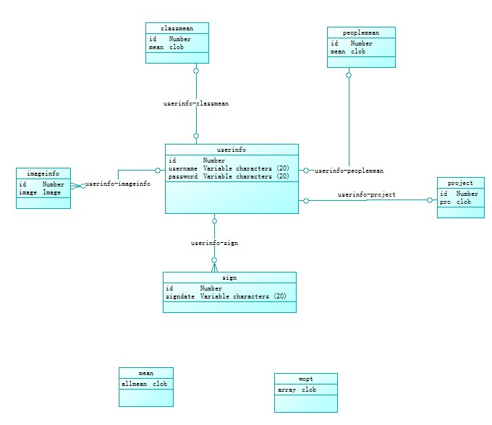

系统功能模块详细设计
系统功能模块命名规范
模块名称 | 模块标识 | 编号
员工注册 | Login | T100
员工登陆 | Register | T200
员工签到 | Sign | T300
查询所有员工 | QueryUser | T400
查询员工签到 | QuerySign | T500
删除员工 | DeleteUser | T600
视频监控 | VideoSurveillance | T700

T100 员工注册 模块流程图
名称、标识符 | 员工注册
功能描述 | 员工根据需要注册
功能需求 | 进入注册界面后打开摄像头，当用户确认后，截取7张用户的图片，使用人脸检测的算法截取人脸区域，把人脸图片显示在界面上。如果用户满意，则使用5张作为人脸库，2张作为识别测试，识别测试成功则注册成功，否则失败；如果用户不满意则重新截取7张图片直到用户满意。
输入 | 从摄像头动态获取的员工头像
操作序列 | 员工注册  摄像头截取头像  用户是否满意  否  测试是否成功  是  是  否  注册成功
输出 | 在数据库添加一个员工

T200 员工登陆 模块流程图
名称、标识符 | 员工登陆
功能描述 | 员工人脸检测识别登陆
功能需求 | 进入登陆界面，从摄像头截取2张人脸作为样本，两张样本跟数据库中的人脸库进行识别，如果人脸库中有该人脸则登陆成功；否则登陆失败
输入 | 从摄像头动态获取的员工头像
操作序列 | 员工登陆  摄像头截取头像  是否与人脸库匹配  是  否  登陆成功
输出 | 返回该员工的信息并进入签到界面

T300 员工签到 模块流程图
名称、标识符 | 员工签到
功能描述 | 员工登陆成功后点的签到操作
功能需求 | 登陆后进入签到界面，点击签到按钮，在对应的员工信息添加签到信息，签到成功。
输入 | 员工id号
操作序列 | 员工签到  员工点击签到  注册成功  数据库添加签到信息
输出 | 签到成功

T400 查询所有员工 模块流程图
名称、标识符 | 查询所有员工
功能描述 | 管理员查看所有注册员工的信息资料
功能需求 | 以管理员身份登陆，点击查看员工所有资料，把现有的注册的员工信息显示出来
输入 | 无
操作序列 | 查询所有员工  显示所有员工信息
输出 | 返回所有员工信息

T500 查询员工签到 模块流程图
名称、标识符 | 查询员工签到
功能描述 | 管理员查询某位员工的签到情况
功能需求 | 管理员点击某位员工，显示该员工的签到日程
输入 | 员工id号
操作序列 | 查询员工签到  输入某位员工id  显示该员工的签到日程
输出 | 员工的所有签到信息

T500 查询员工签到 模块流程图
名称、标识符 | 查询员工签到
功能描述 | 管理员查询某位员工的签到情况
功能需求 | 管理员点击某位员工，显示该员工的签到日程
输入 | 员工id号
操作序列 | 查询员工签到  输入某位员工id  显示该员工的签到日程
输出 | 员工的所有签到信息

T600 删除员工 模块流程图
名称、标识符 | 删除员工
功能描述 | 管理员删除某位员工
功能需求 | 管理员点击某位员工，删除该员工的所有信息
输入 | 员工id号
操作序列 | 删除员工  输入某位员工id  从数据库中删除该员工信息
输出 | 无

T700 视频监控 模块流程图
名称、标识符 | 视频监控
功能描述 | 根据所输入的头像找出这些头像在视频中的什么位置
功能需求 | 普通用户输入1-9张的带头像的图片，和所要查找的视频。在有限的时间内查找出所有的头像图片在视频中出现过的地方，直到视频查找结束或者用户主动停止。
输入 | 1-9张要找的人脸图片；  要查找的视频
操作序列 | 视频监控  输入1--9张要查找的人脸图片  输入要查找的视频  查找所有的输入人脸在视频的位置并输出显示  找到1张  查找结束  监控完毕或者用户停止
输出 | 人脸在视频中的位置

接口详细设计
- 内部接口设计
CameraInterface：控制摄像头开关的接口。
其中getCamera()为打开摄像头并且获取摄像头所照到的影像。
getHandledPictrue()为截取当前的一张摄像头所照到的图片。
closeCamera()为关闭摄像头。

FindFaceInterface：图片人脸检测的接口。
其中start()为开始线程监听检测。
findFace(Image image)为把图片存进检测列表，检测成 功返回人脸区域的图像。
stop()为停止监听线程检测。

FindVideoFaceInterface：查找一个视频中每一帧的人脸的接口。
其中findFace()为查找一个视频中所有每隔1秒的帧的所有人 脸。
stop()为停止查找人脸并且释放资源。
GetPcaLda：getResult(BufferedImage[] bImg)是获取最佳投影矩阵。 同时计算PCA矩阵和LDA矩阵的特征值、特征向量。

Mark：domark()：识别两个人脸图是否是同一个人，如果两张人脸是同一 个人，则返回true，否则返回false。

测试建议

测试环境与配置
- 硬件配置
a．内存：2GB；
b．外存容量：500GB；
c．输入设备：摄像头，键盘，鼠标，输出设备：显示屏；
d．数据通信设备：无；
e．功能键及其他专用硬件：无
- 软件配置
操作系统：window7
数据库系统：oracle
中间件：eclipse的相关插件，jdk1.6.25或者以上

文档建议
[列出与产品有关的文档，如功能说明、使用方法说明、新功能介绍等。可与项目组、开发组项目经理等人定义文档交付件。]
功能说明：
- 注册一个教师账号
- 先由教师输入学校、年级、班级等信息。
- 输入每个班级的学生信息
- 输入学生的科目成绩
- 学生可以根据学号注册一个账号
- 学生可以查询自己的科目成绩
- 教师可以查询班级的各个学生的成绩和统计班级成绩信息

使用方法说明：
学生注册通过注册确定和录入学生身份信息，并存储到数据库。
学生登录：为用户信息安全考虑，为用户提供一个登录功能，只有登录的用户才能执行其他功能。
修改个人信息：为方便用户管理个人信息，及时修改、更新，为用户提供信息修改功能 。
查询班级成绩：为用户提供全面了解班级成绩状况的平台。
查询个人成绩：本系统主要功能，为用户提供查询自己成绩的平台。
教师注册：通过注册确定和录入教师身份信息，并存储到数据库，以便下次登录使用。
教师登录：为用户信息安全考虑，为用户提供一个登录功能，只有登录的用户才能
执行其他功能。
班级成绩录入：方便教师录入其班学生成绩，并存储到数据库，方便学生查询。
班级成绩查询：为老师提供由管理员统计后的班级信息，为其提供一个全面了解本班信息的平台。
管理员登陆：为用户信息安全考虑，为管理员提供一个登录功能，只有登录的用户才能
成绩统计：管理员统计信息后存入数据库，留待以后查询之用。
新功能介绍：都是传统的功能，主要考虑到实用

关键技术

关键技术的提出
- 肤色分割技术与Adaboost人脸检测技术相合并检测技术
- 摄像头快速动态截取人脸技术

关键技术的一般说明
- 由于肤色检测准确率较为低，而Adaboost虽然检测率相对高一点，但也 有可能误判，所以两种方法相结合检测人脸。并且肤色检测后，会把检测范围缩小，从而减少Adaboost算法检测的时间。
- 在摄像头捕获人脸的时候，可能头像的背景会固定，所以每次所识别的肤色范围与检测跨度相差不大，所以可以选取上一次成功识别到的人脸数据作为下一次检测的人脸数据，提高了检测率与减少了使用时间。

关键技术的实现方案
- 先检测图片有肤色的部分，截取肤色部分的图片，再使用Adaboost训练 器检测出人脸。
- 如果上一次检测图片时使用的图片变换大小数值，Adaboost的检测间距数值成功检测到图片，则本次检测图片的数值使用上一次成功的数值。如果上一次检测不成功，则使用另外一种方案的数值。

